Comunicat de presă

«ARTIŞTI ROMÂNI ÎN MARELE RĂZBOI»
Expoziţie de pictură, sculptură şi grafică
Roma, Museo Centrale del Risorgimento – Complesso del Vittoriano – Ala Brasini
30 octombrie–3 decembrie 2017

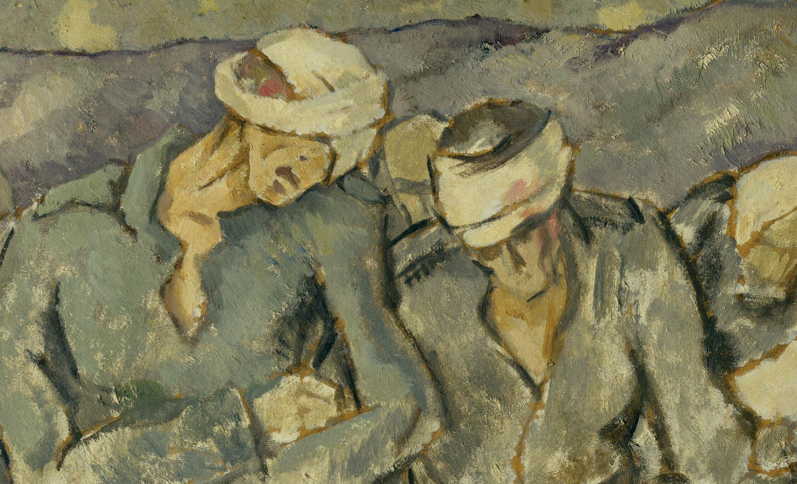

Luni, 30 octombrie 2017, la ora 17,30, la Museo Centrale del Risorgimento – Complesso del Vittoriano – Ala Brasini (Via San Pietro in Carcere – Roma) va avea loc inaugurarea expoziţiei de pictură, sculptură şi grafică «ARTIŞTI ROMÂNI ÎN MARELE RĂZBOI», lucrările expuse provenind din colecţiile Muzeului Naţional de Artă al României şi ale altor câteva instituţii muzeale din ţară.

Expoziţia «Atelier de front. Artişti români în Marele Război» constă într-o selecţie de peste 70 lucrări semnate de artişti români. Ea îşi propune să readucă în memoria publicului experienţele traumatizante trăite de aceştia, mobilizaţi pe front în 1916, şi să marcheze iniţiativa Marelui Cartier General al Armatei Române de-a pune bazele unui viitor Muzeu Militar. Aceste experienţe, filtrate prin sensibilitatea şi minuţiozitatea de documentarişti a artiştilor, s-au tradus în desene, picturi şi sculpturi ce surprind aspecte tragice şi pline de dramatism din Primul Război Mondial.

Expoziţia va reuni peste 70 de lucrări de pictură, sculptură şi desene realizate pe front de artiştii mobilizaţi. Lucrările, prezente în expoziţia deschisă pe 24 ianuarie 1918, înfăţişau scene de luptă şi urmau să alcătuiască patrimoniul unui viitor muzeu militar, menţionat de altfel şi în ordinul de mobilizare al artiştilor.

Expoziţia este organizată de Institutul Cultural Român – Bucureşti, Muzeul Naţional de Artă al României – Bucureşti, Museo Centrale del Risorgimento – Complesso del Vittoriano – Roma, Institutul Român de Cultură şi Cercetare Umanistică de la Veneţia, Ambasada României în Republica Italiană şi Accademia di Romania din Roma, în colaborare cu Muzeul Naţional Militar – Bucureşti, Muzeul Naţional de Istorie al României – Bucureşti, Complexul Muzeal «Moldova» – Iaşi şi Muzeul Judeţean de Artă Prahova «Ion Ionescu Quintus» – Ploieşti. De asemenea, expoziţia beneficiază de patronajul Regione Lazio, Città Metropolitana di Roma şi Roma Capitale.

Expoziţia «ARTIŞTI ROMÂNI ÎN MARELE RĂZBOI» va putea fi vizitată în Sala Giubileo a Museo Centrale del Risorgimento – Complesso del Vittoriano – Ala Brasini în perioada 31 octombrie–3 decembrie 2017.

Responsabil de proiect: CRISTIAN ALEXANDRU DAMIAN
Tel.: +39 041 52 42 309; E-mail: istiorga@tin.it
Istituto Romeno di Cultura e Ricerca Umanistica di Venezia

